# Работа с пользовательской задачей по внесению данных о приказе о зачислении

На дашборде <https://datalens.yandex.cloud/aidy3vnslmn0y-vnesenie-dannyh-na-rabota-rossii?tab=OB> будут отображаться заявки граждан, у которых еще не внесен на РР приказ о зачислении.

**Важно!**

Сведения о приказе о зачислении необходимо внести на РР **в течение 5 рабочих дней** после наступления события.

Необходимо на РР войти в форму пользовательской задачи по внесению данных о приказе о зачислении, которая состоит из 3-х разделов:

* «Ответственный сотрудник центра занятости населения» – данные о сотруднике центра занятости населения, который является ответственным пользователем по данному заявлению гражданина по прохождению профобучения.
* «Информация о группе» – в данном разделе отображаются данные о группе обучения.
* «Приказ на зачисление гражданина в группу» – содержит поля для заполнения о дате и номере приказа о зачислении.

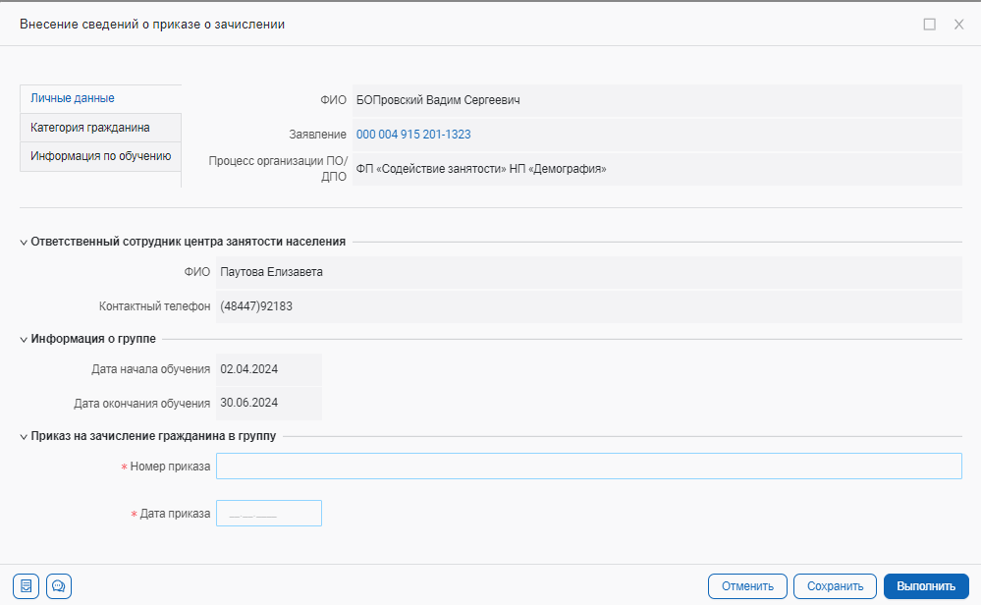

Для сохранения/выполнения пользовательской задачи необходимо выполнить следующие шаги:

1. На форме задачи заполнить все обязательные поля (обязательные для заполнения поля отмечены звёздочкой).
2. Нажать кнопку «Выполнить»/«Сохранить».

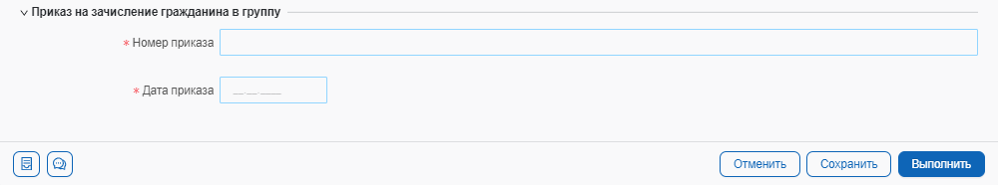

# Работа с пользовательской задачей по внесению данных о приказе об отчислении

На дашборде <https://datalens.yandex.cloud/aidy3vnslmn0y-vnesenie-dannyh-na-rabota-rossii?tab=N0> будут отображаться заявки граждан, у которых еще не внесен на РР приказ об отчислении.

**Важно!**

Сведения о приказе об отчислении необходимо внести на РР **в течение 5 рабочих дней** после наступления события.

Необходимо на РР войти в форму пользовательской задачи по внесению данных о приказе об отчислении, которая состоит из 3-х разделов:

* «Ответственный сотрудник центра занятости населения» – данные о сотруднике центра занятости населения, который является ответственным пользователем по данному заявлению гражданина по прохождению профобучения.
* «Информация о группе» – в данном разделе отображаются данные о группе обучения.
* «Приказ об отчислении гражданина» – содержит поля для заполнения о дате и номере приказа об отчислении.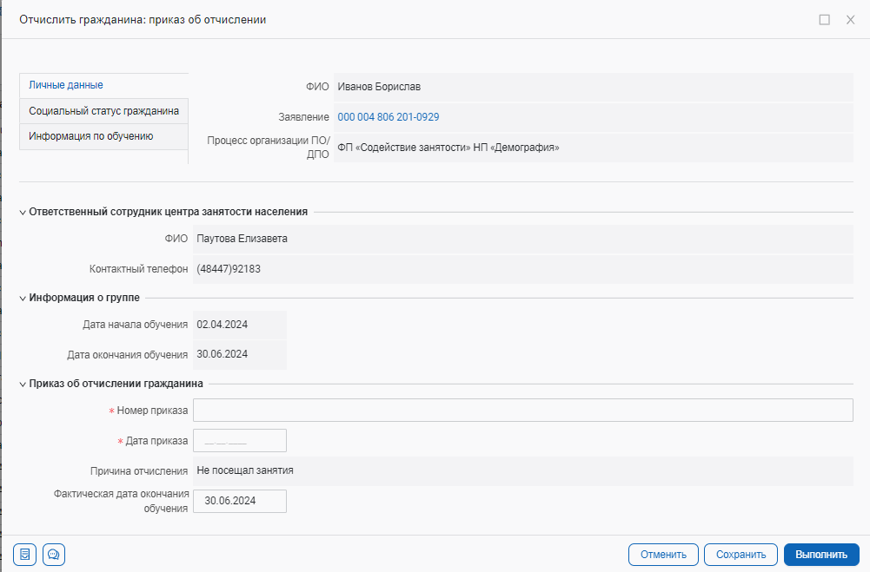

Для сохранения/выполнения пользовательской задачи необходимо выполнить следующие шаги:

1. На форме задачи заполнить все обязательные поля (обязательные для заполнения поля отмечены звёздочкой).
2. Нажать кнопку «Выполнить»/«Сохранить».

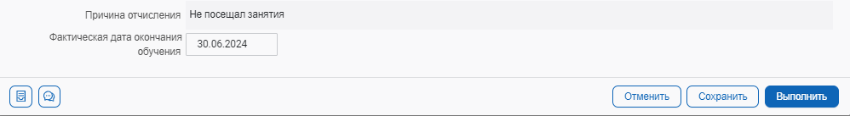

# Работа с пользовательской задачей по внесению данных о документе о квалификации

На дашборде <https://datalens.yandex.cloud/aidy3vnslmn0y-vnesenie-dannyh-na-rabota-rossii?tab=lb> будут отображаться заявки граждан, у которых еще не внесены на РР данные о документе о квалификации.

**Важно!**

Сведения о документе о квалификации необходимо внести на РР **в течение 15 календарных дней** со дня издания приказа о завершении обучения.

Необходимо на РР войти в форму пользовательской задачи по внесению данных о документе о квалификации, которая состоит из 3-х разделов:

* «Ответственный сотрудник центра занятости населения» – данные о сотруднике центра занятости населения, который является ответственным пользователем по данному заявлению гражданина по прохождению профобучения.
* «Информация о группе» – в данном разделе отображаются данные о группе обучения.
* «Документ о квалификации» – содержит поля для заполнения о дате и номере документа о квалификации.

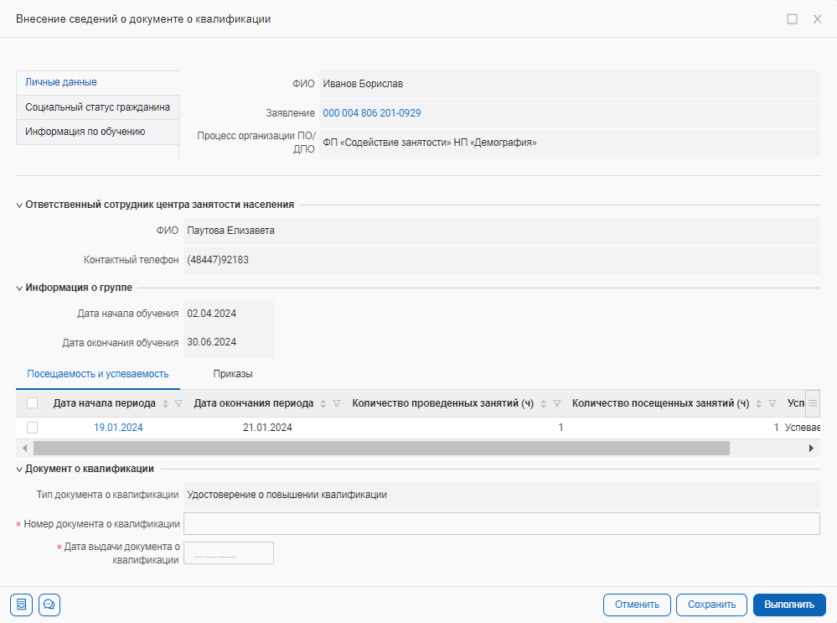

Для сохранения/выполнения пользовательской задачи необходимо выполнить следующие шаги:

1. На форме задачи заполнить все обязательные поля (обязательные для заполнения поля отмечены звёздочкой).
2. Нажать кнопку «Выполнить»/«Сохранить».

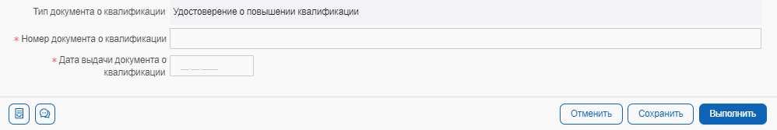

# Работа с пользовательской задачей по внесению сведений о посещаемости и успеваемости

На дашборде <https://datalens.yandex.cloud/aidy3vnslmn0y-vnesenie-dannyh-na-rabota-rossii?tab=32> будут отображаться заявки граждан, у которых еще не внесены на РР данные о посещаемости/успеваемости.

**Важно!**

Сведения о посещаемости и успеваемости необходимо внести на РР **ежемесячно, не позднее первого рабочего дня следующего месяца, либо не позднее первого рабочего дня после завершения обучения**.

Необходимо на РР войти в форму пользовательской задачи по внесению сведений о посещаемости и успеваемости, которая состоит из 3-х разделов:

* «Ответственный сотрудник центра занятости населения» – данные о сотруднике центра занятости населения, который является ответственным пользователем по данному заявлению гражданина по прохождению профобучения.
* «Информация о группе» – в данном разделе отображаются данные о группе обучения.
* «Сведения о посещаемости и успеваемости» – данный раздел содержит данные о посещаемости и успеваемости гражданина (дату начала периода обучения, дату окончания периода обучения, кол-во проведенных занятий в часах, кол-во проведенных занятий в часах, успеваемость).

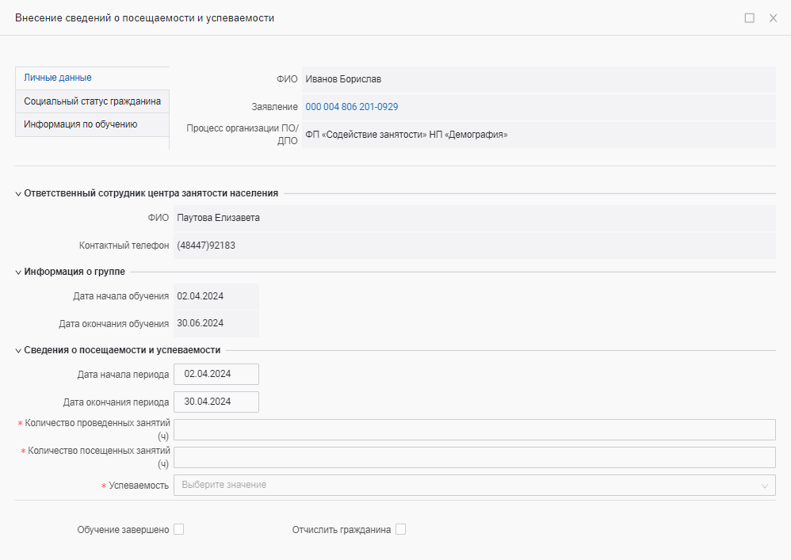

## Выполнение и сохранение данных по задаче

Для сохранения/выполнения пользовательской задачи необходимо выполнить следующие шаги:

1. На форме задачи заполнить все обязательные поля (обязательные для заполнения поля отмечены звёздочкой).
2. Нажать кнопку «Выполнить»/«Сохранить».

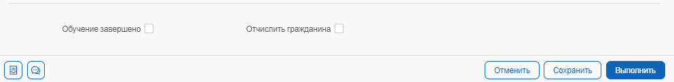

Особенности заполнения некоторых полей:

1. Раздел «Назначение даты и времени беседы»:

* «Сведения о посещаемости и успеваемости» – при наличии отметки в чек-боксе «Обучение завершено» или «Отчислить гражданина», пользователю будут отображены дополнительные поля по выбору данных о причине отчисления, фактической дате окончания обучения, результате обучения.